Schulvertrag

der Gesamtschule Gangelt-Selfkant

Haus der jungen Erwachsenen



Magritte: The Improvement

Schulvertrag
der Gesamtschule Gangelt – Selfkant

Haus der jungen Erwachsenen

In unserer Schule soll sich jeder wohlfühlen können und eine Atmosphäre erleben, in der er den für sich bestmöglichen Abschluss der Abteilung III erreichen kann.

Deshalb brauchen wir Regeln, die von allen geachtet werden. Die Regeln für junge Erwachsene sind offener und bieten mehr Freiheiten als die der übrigen Abteilungen unserer Schule. Umso mehr wird vom Einzelnen verlangt, Verantwortung zu übernehmen, sich für die Gemeinschaft einzusetzen und selbstständig zu handeln.

Artikel 1 GG:
„Die Würde des Menschen ist unantastbar.
Sie zu achten und zu schützen ist Verpflichtung aller staatlichen Gewalt.“

Daher gilt:
Für sexistische, rassistische und gewaltverherrlichende Äußerungen – auch politischer Art – ist an meiner Schule kein Platz!

Wer sich aktiv in die Verbesserung des Schulvertrages einbringen will, hat die Möglichkeit dieses im Rahmen der demokratischen Mitbestimmung zu tun. Über die Schülervertretung müssen diese Vorschläge in der Schulkonferenz vorgebracht werden.

Dieser Schulvertrag wurde am 21.03.2018 von Schülerinnen und Schülern, von Lehrerinnen und Lehrern sowie Eltern in der Schulkonferenz beschlossen.

Für folgende sechs Bereiche finde ich Regeln:

1. Miteinander umgehen
2. Der Unterricht
3. Der Profilraum / die Unterrichtsräume
4. Die Freizeit
5. Eigentum
- Ordnung und Sauberkeit

1. Miteinander umgehen

Von uns wird erwartet, immer und überall menschlich und rücksichtsvoll miteinander umzugehen!

Deshalb werde ich:
- in einer höflichen und freundlichen Art mit anderen sprechen, argumentieren bzw. diskutieren
- niemanden in böser Absicht verleumden
- niemanden wegen seines Charakters oder seines Aussehens diffamieren



- wenn es zu Unstimmigkeiten kommt, mich bemühen:
- die Formen des Miteinanders zu wahren
- hinzuhören, welche Argumente mir entgegengebracht werden
- meinen Beitrag zu einer sachlichen Streitschlichtung zu leisten
- falls ein Streitpunkt nicht von mir allein gelöst werden kann, mich an den jeweiligen Beratungslehrer / die Beratungslehrerin zu wenden
- Besucher freundlich empfangen, ihnen ggf. Auskünfte erteilen und mich somit als Repräsentant / Repräsentantin der Schule verstehen.

2. Der Unterricht

Niemand darf am Lernen gehindert oder in seiner Tätigkeit
(Vor- und Nachbereitung des Unterrichts) gestört werden!

Deshalb werde ich…
- pünktlich zum Unterricht erscheinen
- den Unterricht in angemessener Art und Weise vor- bzw. nachbereiten
- die 5-Minuten-Pausen ausschließlich gemäß ihres Zwecks -d.h. zu einem evtl. Wechsel der Unterrichtsräume- nutzen
- meinen Beitrag zu einer angemessenen Unterrichtsatmosphäre leisten
- eigenständig, d.h. ohne gesonderte Aufforderung des Lehrers / der Lehrerin Mitschriften, ggf. Protokolle, des Unterrichts anfertigen bzw.
- Tafelbilder, Definitionen etc. sorgfältig in die eigenen Unterlagen übertragen
- meine Unterlagen im Sinne einer angemessenen Grundlage der Klausur- bzw. Prüfungsvorbereitung gewissenhaft führen
- meine Persönlichkeit in den Unterricht einbringen
- ggf. eigenständig für einen geregelten Ablauf des Unterrichts sorgen
- unterrichtsorganisatorische Absprachen einhalten und wichtige Formulare fristgerecht einreichen (Entschuldigungszettel, Wahlbögen etc.)
- mein Handy ausschalten. Andere Media – Player (Audio, Video) werde ich nicht mit in die Unterrichtsräume bringen und auch in den 5 Minuten-Pausen nicht verwenden.
- bei Freistunden den Unterricht der übrigen Lerngruppen nicht stören
Hinweise:
Die 5 Minuten-Pausen stellen eine kurze Unterbrechung des Unterrichts und den Übergang zu einer neuen Unterrichtsstunde dar, die neuerliche Konzentration erfordert. Fernmündliche Gespräche über das Handy stören hier.
Ebenfalls sind die Regelungen im „Haus der Jugendlichen“ zu respektieren. Handys sind nicht in dem Gebäude der Abteilung II (auch nicht in der Mensa) sowie auf dem Schulhof der Abteilung II zu benutzen.
3. Der Kurs- und Fachraum

Kurs- und Fachräume werden so gepflegt, dass dort eine angemessene Lernatmosphäre gewährleistet ist und ich mich dort wohlfühlen kann!

Deshalb werde ich…
- meinen Beitrag zu Ordnung und Sauberkeit der Kurs- und Fachräume leisten, da sie von verschiedenen Gruppen genutzt werden
- keine Gegenstände im Unterrichtsraum lagern, die nicht zum Unterricht gehören
- das Essen und Trinken in den Unterrichtsräumen – außer während der Klausuren – unterlassen
- mich in die individuelle Gestaltung der Unterrichtsräume einbringen
- das Lernzentrum (Computerraum mit Schulbibliothek) als Teil der Unterrichtsräume - mit den genannten Regeln - betrachten
- das Lernzentrum (Computerraum sowie die Schulbibliothek) gemäß der dort geltenden zusätzlichen Bestimmungen - Internetnutzung, Ausleihbedingungen etc.- nutzen
- für Sauberkeit in den Pausenbereichen - Pausenhalle, Schulhof - sorgen
- nach der letzten Nutzung die Stühle hochstellen, um die Reinigung der Räume zu ermöglichen

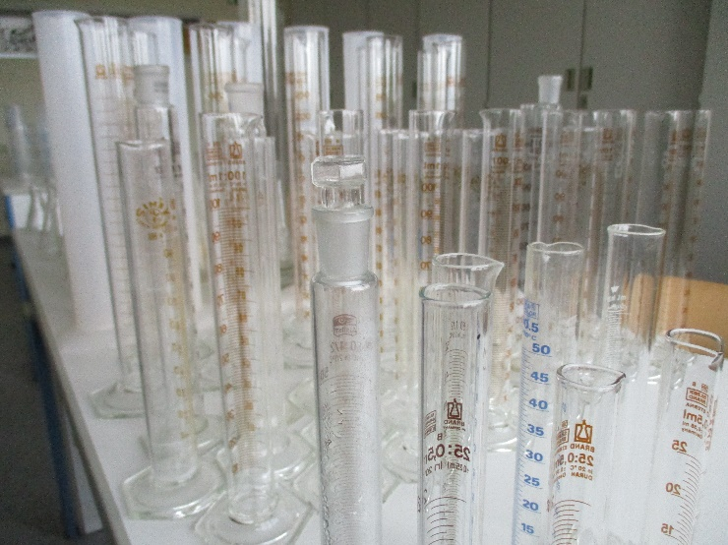

4. Freizeit

Ich verstehe das Gebäude der Abteilung III als offene Zone im Sinne eines Lern- und Arbeitsraums mit stark kommunikativem Charakter.

Ich kann also in den Pausen das Foyer zu kommunikativen Zwecken nutzen.
Ich will darauf achten, die Kursräume während der Pausen nur für fachliche Gespräche zu nutzen.
Mir ist das Rauchverbot in Schulen und damit auch im Gebäude III bekannt.
Mir ist bekannt, dass ich auch freien Zugang zum Lernzentrum habe. Diese Räume sind als Zone ruhigen Arbeitens während der Freistunden für mich interessant.
Insgesamt will ich in den Pausen darauf achten, Ruhe zu halten, damit sich jeder erholen kann.

Ich werde in der Mittagspause…
- im Gebäudekomplex der Abteilung II und in Bereichen, in denen ich Schülerinnen und Schülern der Abteilung II begegne, mich vorbildlich benehmen
- in der Mensa im Haus der Jugendlichen die Anordnungen des Personals und der aufsichtführenden Lehrkräfte beachten
- während des Essens auf gute Tischmanieren achten, damit jeder in Ruhe essen und sich erholen kann

Außerhalb der Schule bin ich ein Repräsentant der Gesamtschule Gangelt – Selfkant.
Wir als Schule sind Teil der Gemeinden Gangelt und Selfkant und für deren Bevölkerung da. Wir haben ein gutes Verhältnis zu den Menschen aufgebaut, auch zu den Bewohnern in der unmittelbaren Umgebung der Schule.
Damit dieses Verhältnis nicht getrübt wird, werde ich
- mich auch in der Umgebung der Schule so verhalten, dass Außenstehende keinen Anstoß nehmen können.
- möglichst die Parkplätze der Schule nutzen.

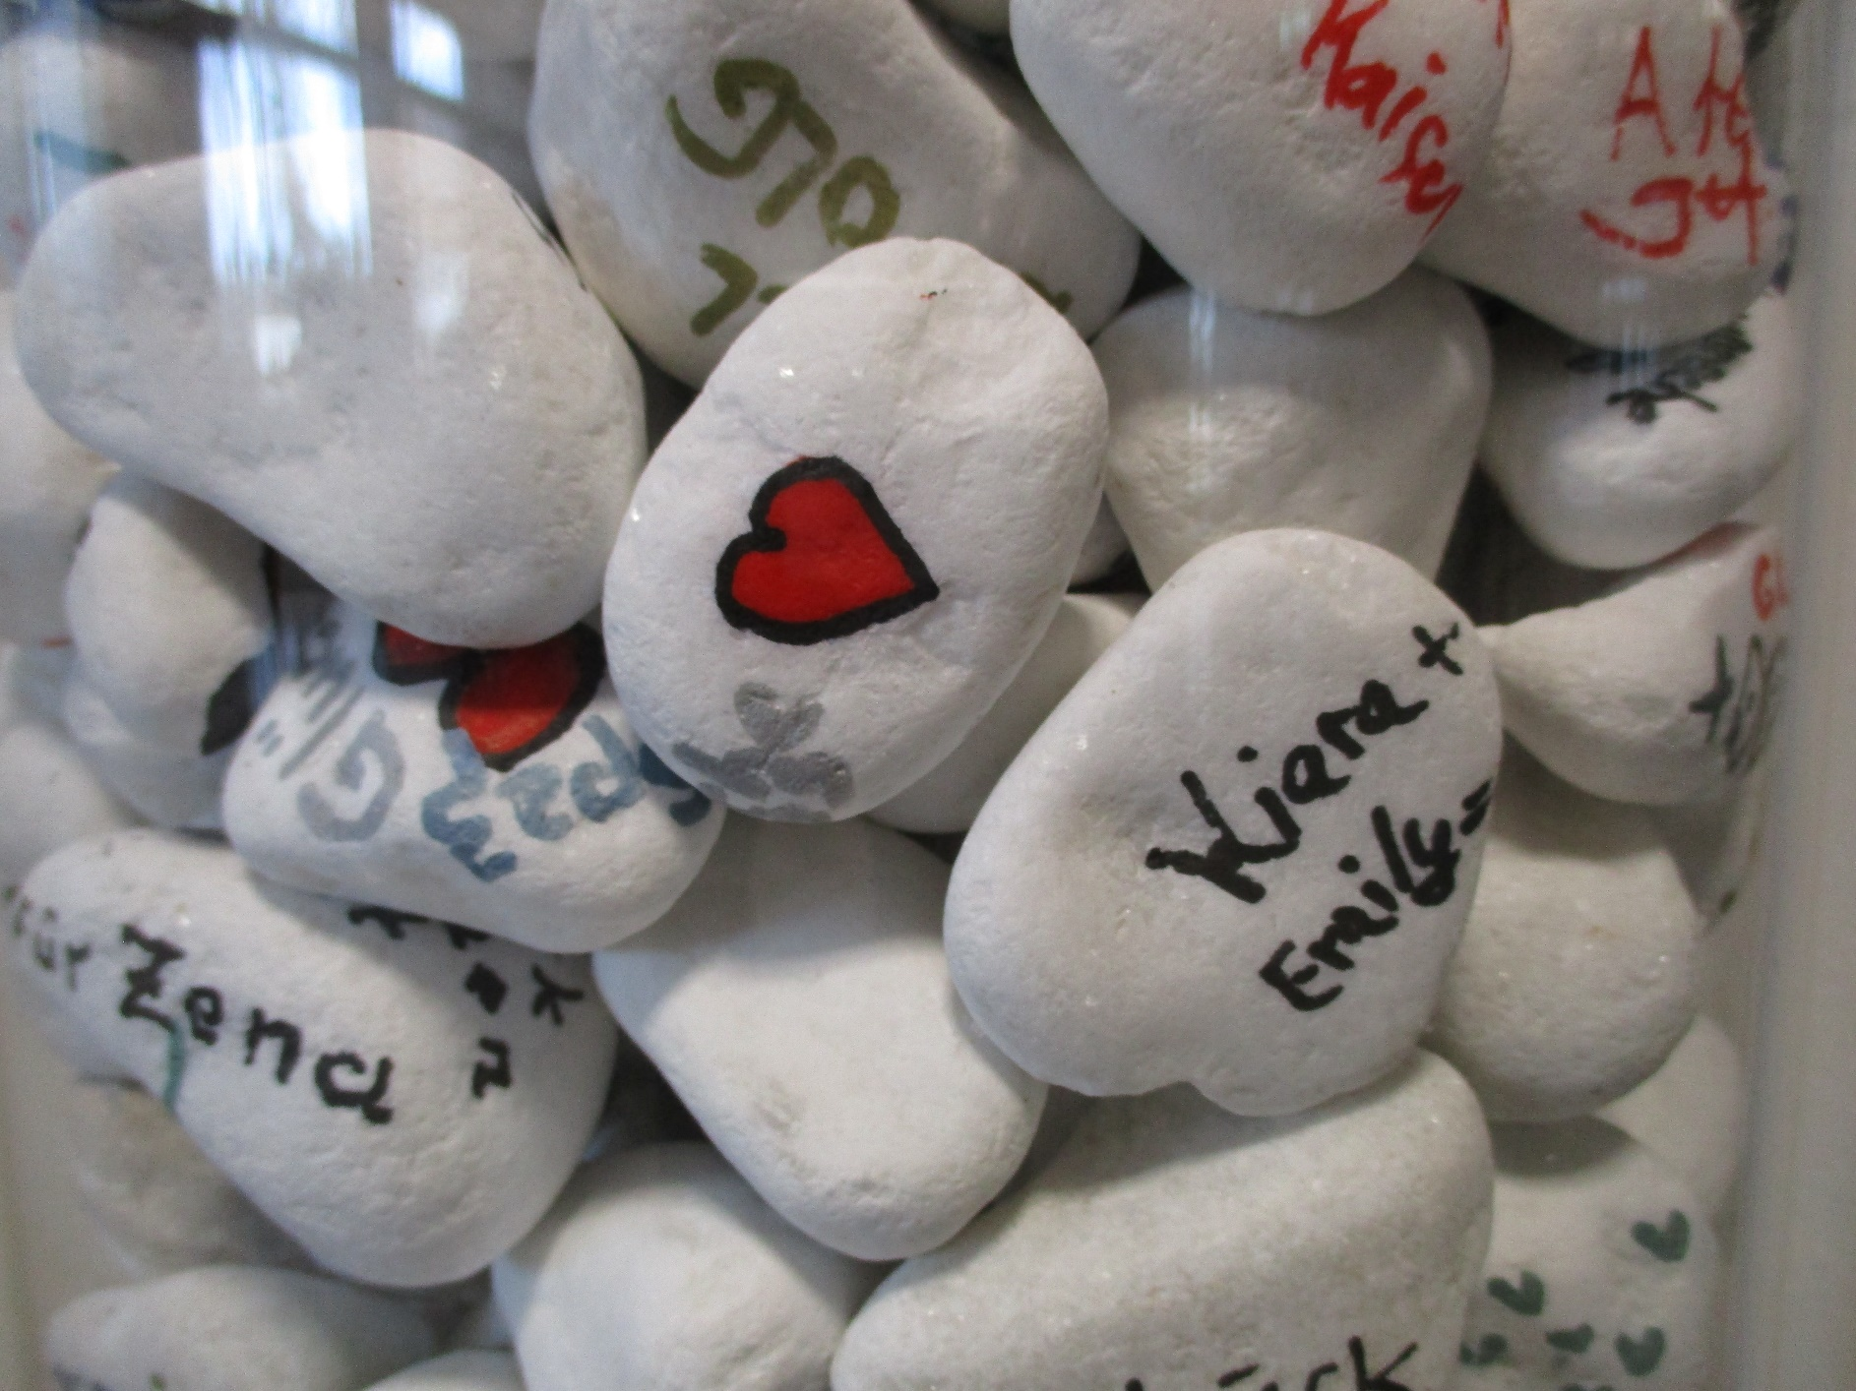

5. Eigentum

Ich will das Eigentum anderer achten!

Deshalb werde ich…
- alles, was mir nicht gehört, weder an mich nehmen, noch beschädigen
- in den Profil-, Kurs- und Fachräumen das Eigentum anderer in Ruhe lassen
- Fundsachen nicht behalten, sondern dem Eigentümer zurückgeben oder dem Hausmeister bringen
- die Kleidung anderer weder beschädigen, noch beschmutzen
- eigene Wertsachen so lagern, dass niemand zum Stehlen verführt wird
- auch Schuleigentum besonders sorgfältig benutzen. Dazu zählen vor allem:
- Bücher
- technische Geräte im Gebäude III
- die Ausstattung des Lernzentrums mit den frei zugänglichen Computern
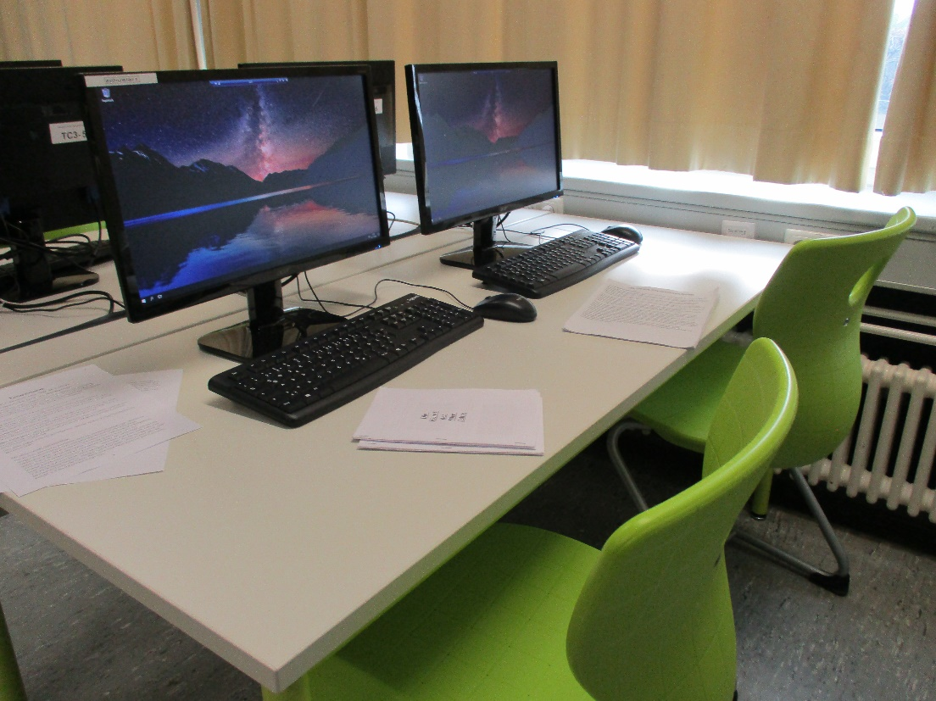

6. Ordnung und Sauberkeit

Insgesamt will ich in meiner Schule auf Sauberkeit und Wohnlichkeit achten!

Deshalb werde ich:
- Papier und Abfälle aller Art auch unaufgefordert in die dafür vorgesehenen Behälter werfen
- die Wände nicht verunreinigen
- die Schulmöbel sauber halten, nicht bemalen und nicht zerkratzen
- den Arbeitsplatz sauber verlassen,
- übernommene Dienste gewissenhaft ausführen
- die Toiletten sauber halten und nicht zweckentfremden
- Beschädigungen sofort melden, damit der Schaden behoben werden kann

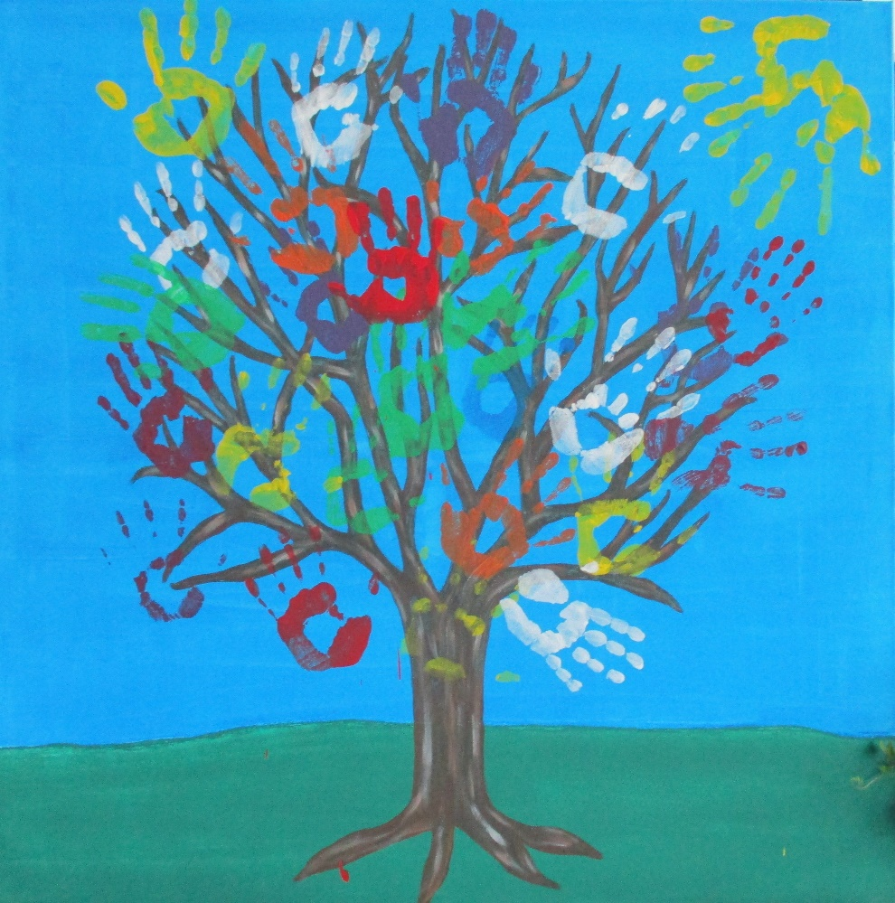

Handabdrücke aller Jahrgänge (Abschlussfeier Sek. I / 2018)
Schulvertrag
der Gesamtschule Gangelt – Selfkant
Haus der jungen Erwachsenen

Vertrag:

Die Gesamtschule Gangelt – Selfkant wird in den nächsten Jahren für mich aus zwei Gründen wichtig:
Ich erprobe mich im Zusammenleben mit anderen Menschen und sammle so wichtige Erfahrungen, die mir helfen können, meine Persönlichkeit zu entwickeln.
Ich lerne auch im Hinblick auf den für mich bestmöglichen Schulabschluss, der mir später einen guten Start in der Hochschule oder im Berufsleben ermöglichen soll.
Aus diesem Grund werde ich die Regeln für die sechs genannten Bereiche einhalten.

Gangelt, den _____________ _________________________

Datum Unterschrift

Beschluss der Schulkonferenz Schulkonferenz im Schuljahr 2017 / 2018

Schülerinnen und Schüler
Lehrerinnen und Lehrer
Eltern

Diese Schulordnung gehört:

Vorname, Name

